微课慕课创作系统3.0
使用说明书

山东诚海电子科技有限公司

目录
一、系统界面 3
二、系统功能介绍 4
2-1片头片尾导入窗口 4
2-2 PGM实时窗口 5
2-3 通道显示窗口 6
2-4模式选择区 6
2-5 音量显示区 8
2-6导播控制区 8
2-7 幕布控制区 9
2-8 用户选择区 10
2-9 系统设置区 10
2-10 信息显示区 16
三、拍摄模式功能介绍 17
3-1 录屏模式 17
3-2 直拍模式 17
3-3 透明板书模式 18
3-4 虚拟情景模式 19
3-5虚拟讲堂模式 19
四、提词器的使用方法 20

一、系统界面
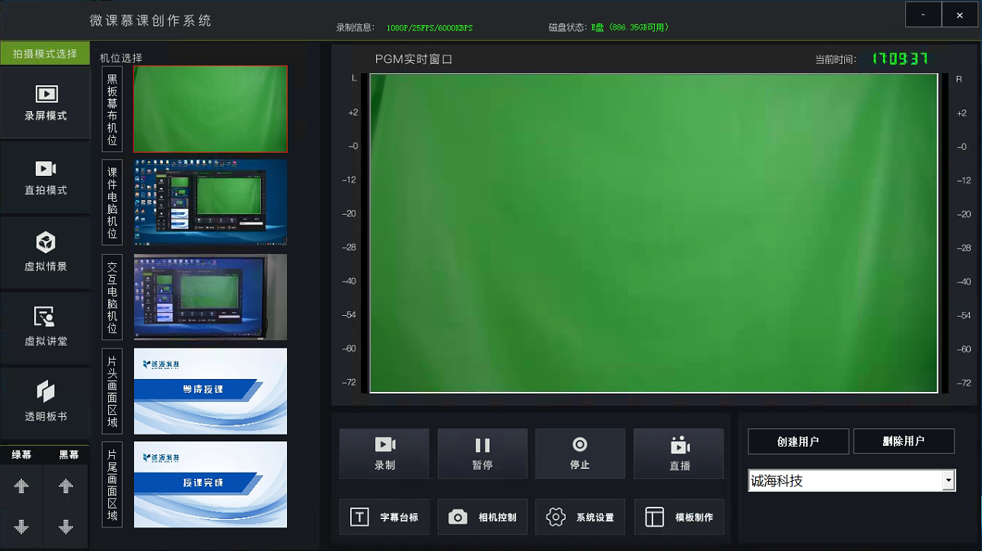
图1-1系统界面
微课创作系统界面分为以下几部分：
1、通道显示窗口
2、片头片尾导入窗口
3、PGM实时窗口
4、模式选择区
5、音量显示区
6、导播控制区
7、幕布控制区
8、用户选择区
9、系统设置区
10、信息显示区

二、系统功能介绍

2-1片头片尾导入窗口
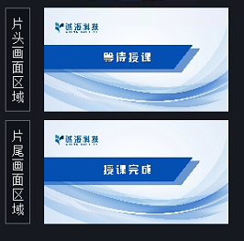
图2-1 片头片尾导入窗口
点击片头或片尾导入按钮后，弹出窗口，选择图片或视频即可。在录制前可以添加片头片尾，显示时间可以在系统设置里修改，若导入的是视频，则片头片尾时间是导入的视频长度时间。

2-2 PGM实时窗口
图2-2 PGM实时窗口
PGM实时窗口显示的是最终合成录制出的画面。合成电视的画面与此画面内容一致。

2-3 通道显示窗口
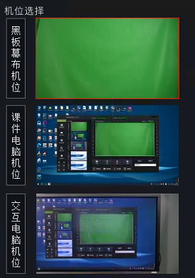
图2-3 通道显示窗口
通道显示窗口即采集的信号通道窗口，可通过鼠标拖拽方式将其拖动到PGM窗口中进行手动录制，也可通过模式选择区的各个模式进行自动灵活调用。
- 黑板/幕布机位指拍摄黑板与幕布的相机所呈现的画面；
2、计算机课件输入机位指采集到的授课PPT所在电脑画面；
3、交互电视机位指拍摄大屏电视的相机所呈现的画面。

2-4模式选择区

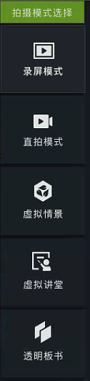
图2-4 模式选择区
系统包含五种拍摄模式，通过选择某个模式，使其自动调用相机通道进行录制拍摄。具体的操作使用与合成效果在下文讲解。

2-5 音量显示区
图2-5音量频谱条
音频指示信息通过频谱条显示，随着声音的大小频谱条会不断的跳动，如果频谱过长或过低需要调整音频采集设备的输出音量或录播工作站的线路输入音量的大小。如果是左右声道出现问题，则会有单个频谱条跳动，以方便老师选择合适的录制声音，也可以排查音频设备是否故障。

2-6导播控制区
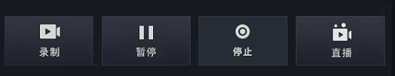
图2-6导播控制区
四个按钮分别对应功能是录制视频，暂停录制，停止录制，PGM画面直播。
1、点录制后，软件会自动最小化，合成电视窗口开始出现片头，同时计时器开始计时。
2、录制过程中，点击暂停按钮，可以调整模式或调整状态，也可以在教师端软件回放上一段录制视频，需要恢复再次点击录制。暂停的一段时间所发生的动作不会录制到视频中。
3、点停止后，开始出现片尾，计时器计时结束，录制的文件自动保存到对应用户的存储路径。
4、点直播按钮，提示是否开始直播，确认后会对推送的地址进行直播，直播地址可以在系统设置里更改。

2-7 幕布控制区
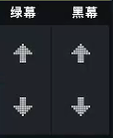
图2-7幕布控制区
通过鼠标点击来控制黑绿幕的升降。透明板书模式请使用黑幕，虚拟情景与讲堂模式请使用绿幕。

2-8 用户选择区

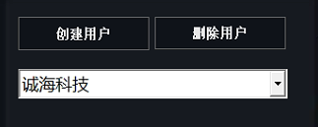
图2-8用户选择区
系统用于创建用户的功能，点击“创建用户”，增加一个新用户，会在下方的下拉框内体现，景别、提词器信息都会随不同用户的选择而变化，该用户下录制的视频都会生成到对应文件夹中分类保存。

2-9 系统设置区
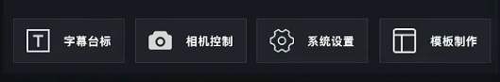
图2-9系统设置区
- 字幕台标
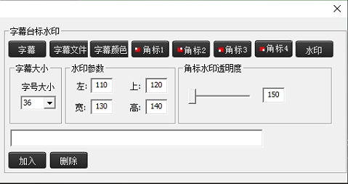
图 字幕台标添加
可对合成画面进行字幕、角标、水印的添加删除，最终会合成在录制视频里。
- 相机控制
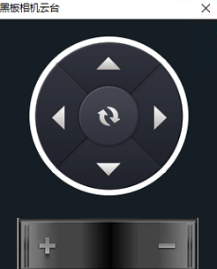
图 黑板幕布机位云台控制
可以对黑板幕布机位的相机进行控制，可上下左右微调，也可拉近拉远，适合临时性老师录制身高的调整。
- 系统设置
对录制、直播、抠像、相机配置、提词器等参数的配置。
（1）录制参数：
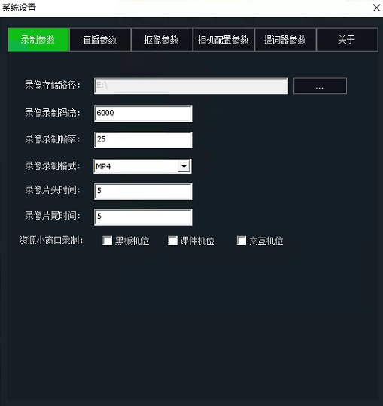
图 录制参数

录像存储路径：默认存储在E盘中，点击右侧按钮可以选择其他位置；
录像录制码流：选择录制码流，即录制的视频质量。20000的码流录制十分钟约1.4G,8000的码流录制十分钟约600M。6000的码流录制十分钟约500M；
录制帧率：合成的视频帧率，帧率在25-30之间可选，默认25；
录像录制格式：选择录制后文件生成的格式，默认MP4；
片头片尾时间：默认5秒，选择0秒则不显示，导入的视频，则根据视频的长度计算时间；
资源小窗口录制：对3个通道机位进行录制，根据需要勾选，勾选的话除导播画面录像，可形成相对应单独视频文件，此文件便于以后的视频编辑使用。
- 直播参数：
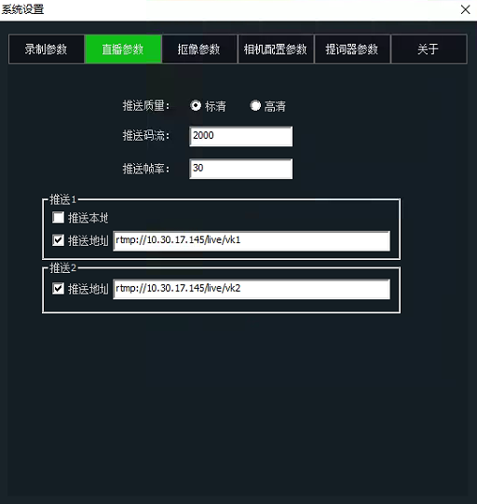
图 直播参数
推送质量：推送分为标清和高清，标清和高清的分辨率不同，高清的分辨率更高些。
推送码流：推送的码流越大，越清楚。
推送帧率：可对推送的画面帧率做调整，在20-30之间。
推送地址：推送地址填写服务器IP。本地观看的话将“本地”勾选。学校局域网则可以通过输入此微课软件所在主机IP，即可观看直播。推送1与推送2可以有选择的填写推送到平台。
- 抠像参数：
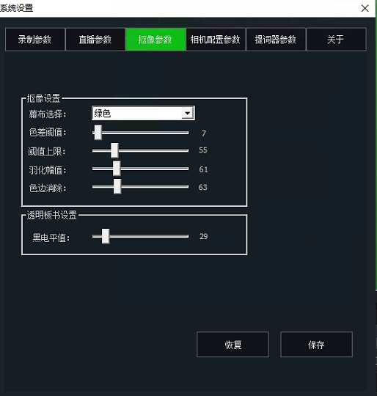
图 抠像参数
对于虚拟情景模式，透明板书模式，虚拟讲堂模式的抠像效果进行微调，可以在此选项卡下进行设置，调节好后点击保存，对调整不满意可恢复上一次调整效果。一般情况此选项不做修改；
幕布选择：选择抠像幕布颜色。默认为绿色；
色差阈值，阈值上限：色差阈值调整不能超过阈值上限，否则会呈灰色图像，越大越好，但取决于幕布的颜色以及光线；
羽化幅值：对抠像的轮廓锯齿进行羽化处理，越大的话锯齿处理会变得模糊，不能过大；
色边消除：对抠像的轮廓绿边以及抠像本体的颜色进行调整处理，越大的话绿边会减小，但值过大会使人物变得发红；
透明板书的黑电平值：值越高黑色区域会越大。
- 相机配置参数：
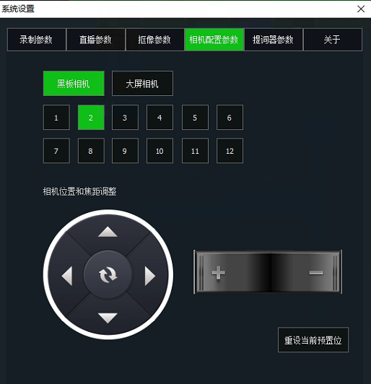
图 相机配置参数

每个相机可以设置12个参数预置位，通过此处选择对应相机，然后选择预置位编号，通过相机遥控器选择合适的云台位置、焦距之后，点击“重设当前预置位”即可将目前预置位保存到参数里。
几个模式默认景别对应的黑板相机预置位：
直拍模式对应1号，
虚拟情景对应5号，
虚拟讲堂对应9号，
透明板书对应12号。
注意：若不是很懂预置位设置的相关知识，请不要随便设置，以免弄乱设置好的预置位。
- 提词器参数：
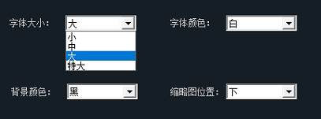
图 提词器参数
对提词器的参数进行设置（提词系统在下文讲解）
字体大小：可以对提词器显示的字体进行放大与缩小。
字体和背景颜色：多种颜色搭配以供选择。
缩略图位置：可以更改提词器显示的位置：图上词下；图下词上；无图片（全屏提词）。
设置完毕后，在提词电视上，全屏ppt课件，即可看到对应变化。
- 模板制作
点击模板制作按钮，软件会自动关闭，且打开模板制作工具，用于老师自己制作虚拟讲堂模板使用的工具。

2-10 信息显示区
图 信息显示
显示着录制信息状态，以及磁盘状态，方便在录制前观察。在录制过程中，也会在合成画面的上方显示“录制中”以及录制时间状态，若声音过大，过小，无声音，也会有对应提示。

三、拍摄模式功能介绍

3-1 录屏模式
该模式是录制所采集到的课件画面，在录制过程中可以进行声音的录制，课件电脑播放课件或视频等，适合一边录屏一边讲解，最终生成视频文件。
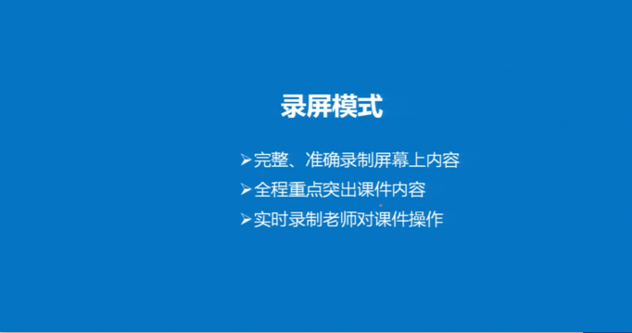
图3-1 录屏模式

3-2 直拍模式
该模式包括交互电视机位的直拍与黑板/幕布机位的直拍，软件会根据老师所处位置不同自动在两个机位之间导播 。
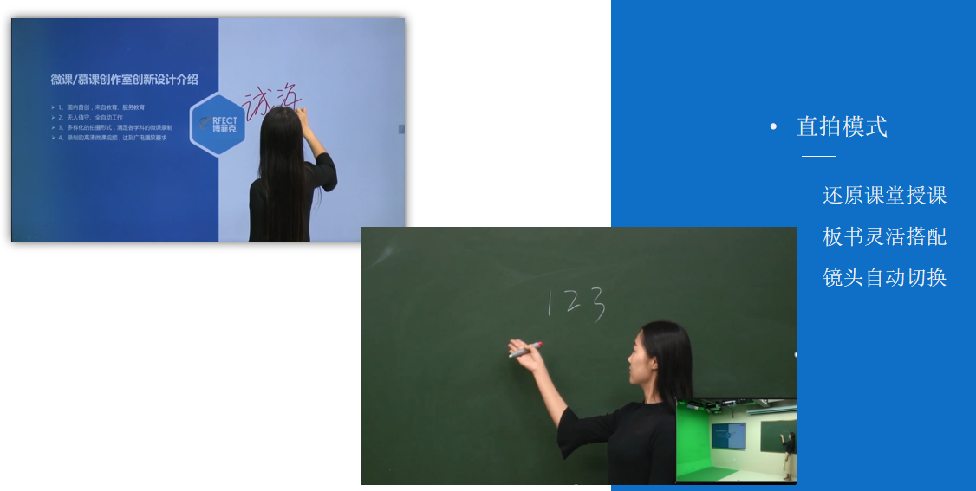
图3-2直拍模式

3-3 透明板书模式
该模式下系统会自动导播到黑板机位做画面背景，与课件机位的画面做叠加。
降下黑幕后，老师准备好透明讲板，课件电脑里选择全屏播放事先准备好的PPT叠加内容(课件底图为黑色）。老师站在幕布前讲解，可以在透明讲板上写板书，系统的PGM实时画面会自动矫正文字与画面的位置，录课时候需要注意与PPT叠加内容的遮挡关系。
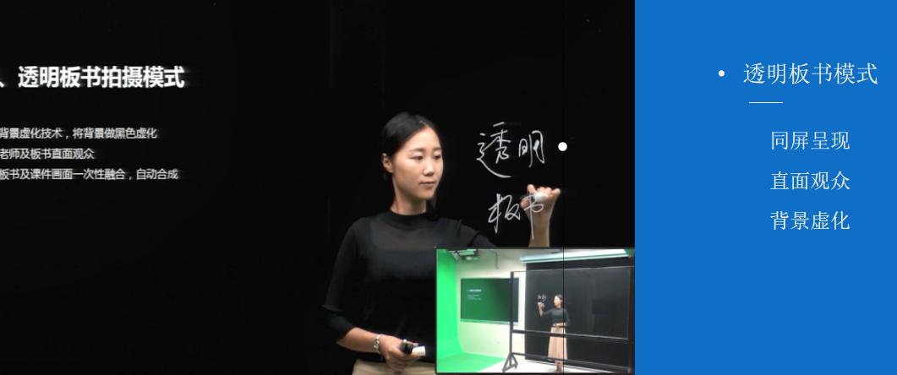
图3-3透明板书模式

3-4 虚拟情景模式
该模式下软件将黑板机位与课件机位的画面做融合。
将绿幕放下后，老师站在黑板机位前，课件电脑播放准备好的PPT课件，选择虚拟情景模式进行录制。
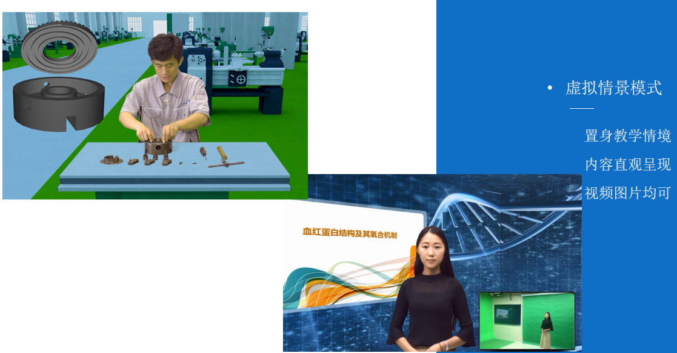

图3-4 虚拟情景模式

3-5虚拟讲堂模式
该模式下系统会自动导播成黑板机位、课件机位以及模板中的大背景的叠加
将绿幕放下后，选择讲堂模板，老师站在黑板机位前，课件电脑播放准备好的PPT课件，选择虚拟讲堂模式的某个模板进行录制。
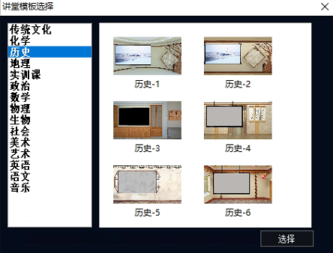
图 3-5 系统的讲堂模板选择

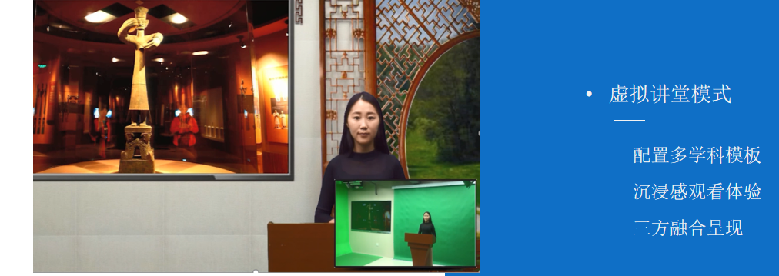
图3-5 虚拟讲堂模式

四、提词器的使用方法
为了避免录课过程中出现忘词、错词的现象，提高拍摄效率,所以研发此套自动提词系统，方便授课人员观看演说内容，及时纠正说词错误，录制一堂完美的课程。此套提词器系统打开课件全屏后自动加载，无需手动设置操作，方便快捷。
1、在使用提词器前，先要确保PPT课件的“备注”里是否填写了当前页面的题词，如果没有写的话，那么当前页面的题词为空。
2、教师端软件开启后，打开PPT课件，如下图。
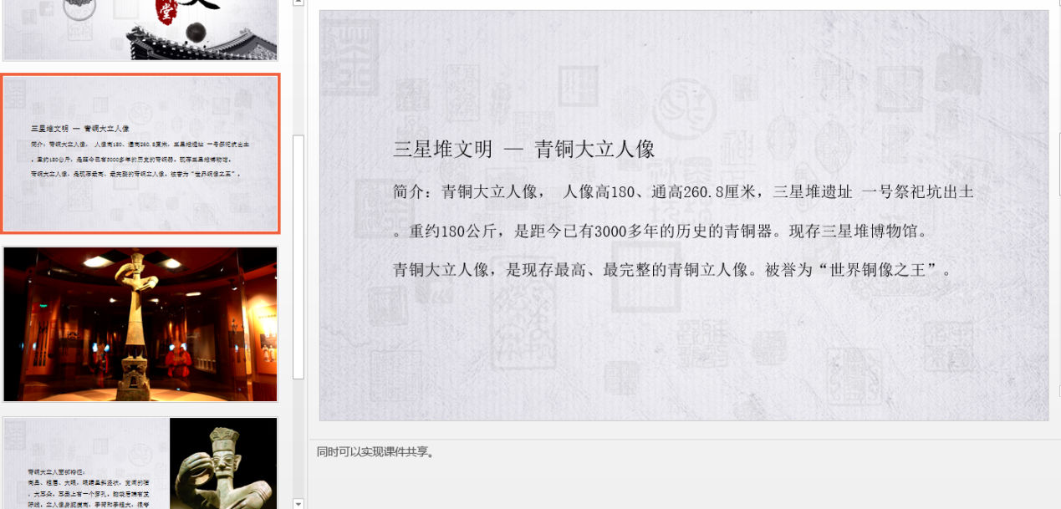
图4-1 打开的PPT课件
3、而此时，提词器电视上会出现欢迎使用提词器系统的画面以及使用的注意事项。
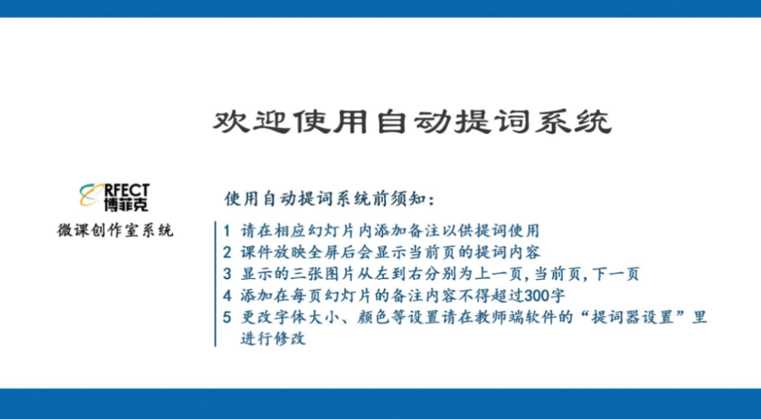
图4-1 提词器电视上显示的欢迎画面
4、全屏后，会发现在提词器电视上课件出现提词，而且有对应PPT的显示。如下图提词器电视显示的画面。
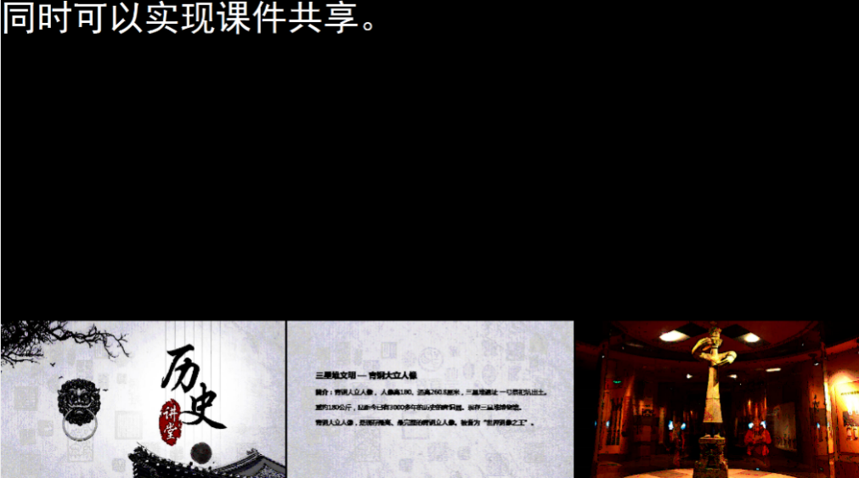
图 4-1提词电视上显示的提词画面
- 退出全屏后，提词器电视回到提示“欢迎使用自动提词系统”的欢迎词。
- 对提词的文字大小以及背景颜色调整，需在软件系统设置里进行操作。

